1. В поле "Enter" вводим базовый URL API - <https://blog.kata.academy/api>. Нажимаем кнопку "Send".
2. В ответ получаем JSON с ошибкой, так как не указали endpoint для запроса.

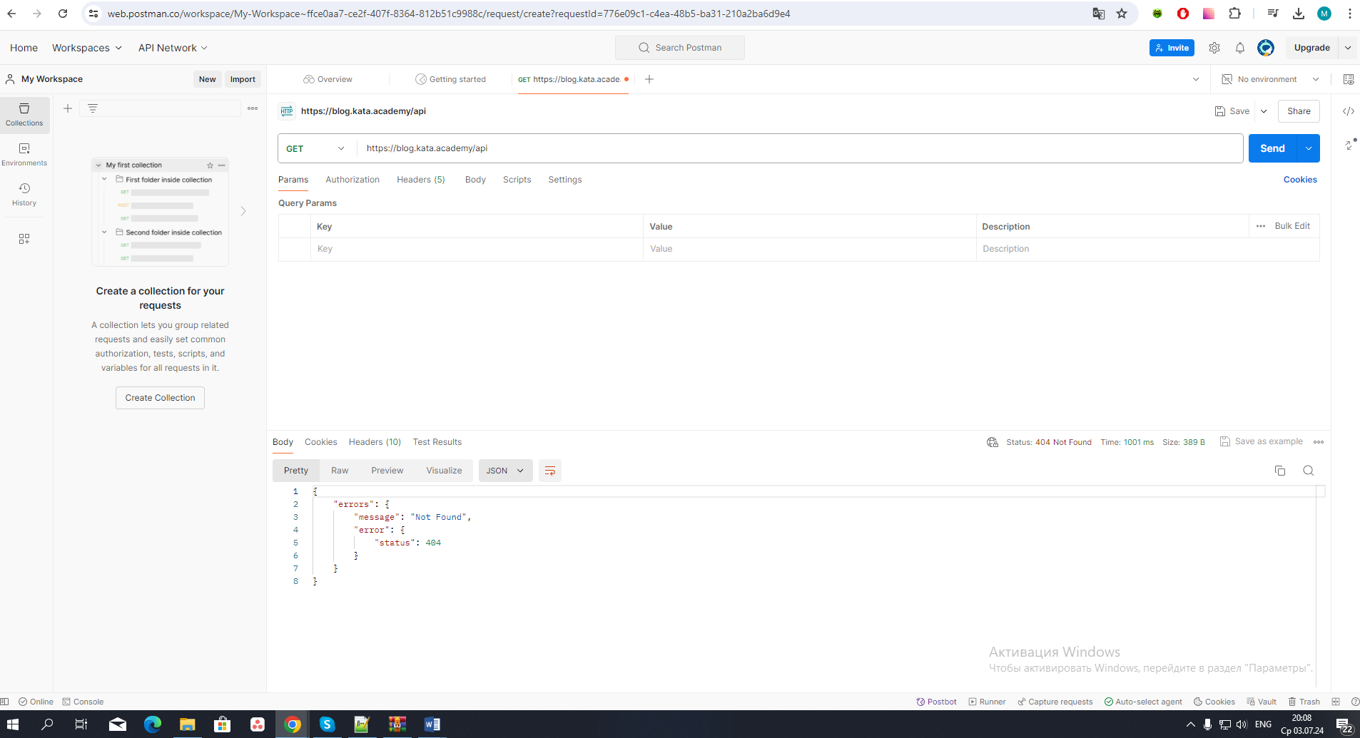

1. Открываем документацию API (<https://api.realworld.io/api-docs/>) и выбираем интересующий нас endpoint. Например, для регистрации это будет "POST /users"
2. В поле "Enter request URL" вводим базовый URL API - <https://blog.kata.academy/api/users>. В выпадающем меню выбираем метод "POST".
3. В разделе "Body" выбираем формат данных "JSON (application/json)".
4. В поле для ввода данных в формате JSON вводим необходимые параметры для аутентификации пользователя, например:
5. {
6. "user": {
7. "username": "Makarovms",
8. "email": "Makarovms1982@gmail.com",
9. "password": "password"
10. }
11. }
12. Нажимаем кнопку "Send". В ответ получаем JSON с данными о залогиненном пользователе, включая токен авторизации.

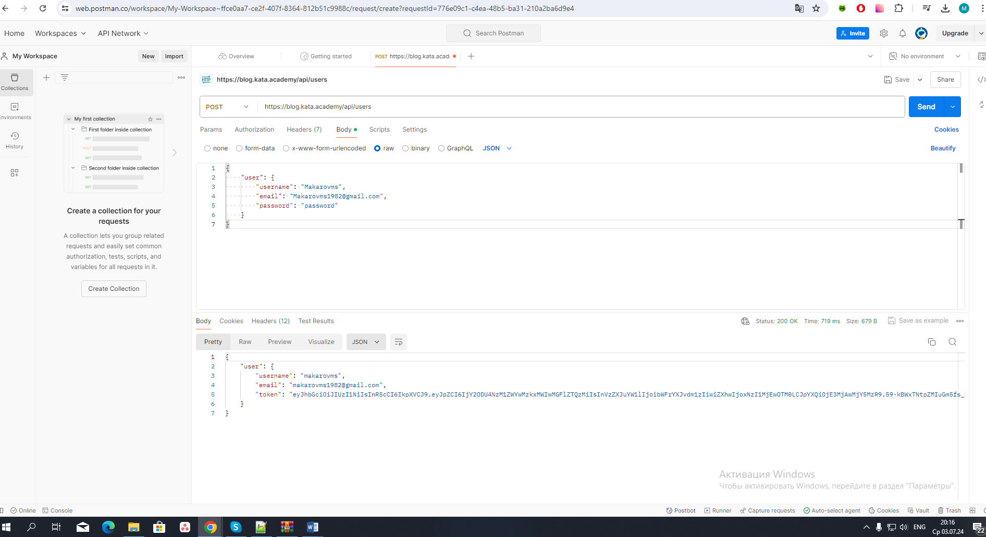

1. Для получения данных текущего пользователя выбираем в документации endpoint "GET /user"
2. В поле "Enter request URL" вводим базовый URL API - <https://blog.kata.academy/api/user>. В выпадающем меню выбираем метод "GET".
3. В разделе "Headers" добавляем новый заголовок с ключом "Authorization" и значением "Token <ваш_токен_авторизации>", полученным после успешной аутентификации.
4. Нажимаем кнопку "Send". В ответ получаем JSON с данными о текущем пользователе.

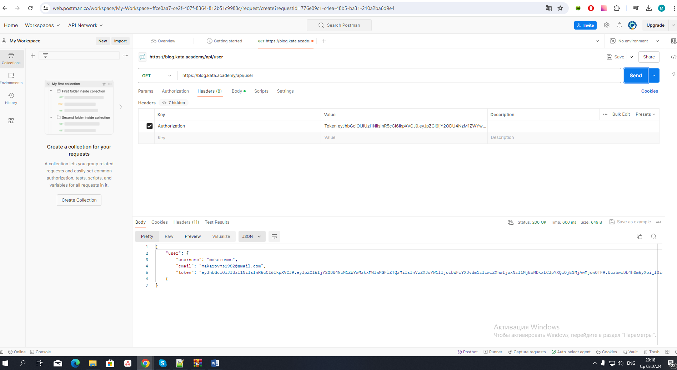

1. Для авторизации пользователя выбираем в документации endpoint "POST /users/login"
2. В поле "Enter request URL" вводим базовый URL API - <https://blog.kata.academy/api/user>s/login. В выпадающем меню выбираем метод "POST".
3. В разделе "Body" выбираем формат данных "JSON (application/json)".
4. В поле для ввода данных в формате JSON вводим необходимые параметры для аутентификации пользователя, например:
5. {
6. "user": {
7. "email": "makarovms@list.ru",
8. "password": "password"
9. }
10. }
11. Нажимаем кнопку "Send". В ответ получаем JSON с данными о текущем пользователе.  
      
    